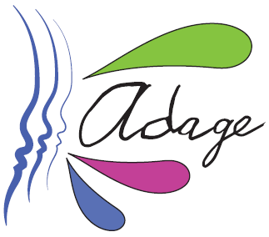



ADAGE - Guide établissement

***Rectorat de Versailles***

***D****élégation* ***A****cadémique**à l’****A****ction* ***C****ulturelle**–**DAAC*

***D****irection des* ***S****ystèmes d’****I****nformation - DSI*

PREAMBULE

L’application ADAGE (Application Dédiée A la Généralisation de l’Education artistique et culturelle), ouverte à l’ensemble de la communauté éducative, constitue un outil de diagnostic et de pilotage de l’éducation artistique et culturelle à toutes les échelles territoriales. ADAGE donne en effet accès à une photographie du parcours d’éducation artistique et culturelle dans les académies et favorise ainsi la mise en place de politiques territoriales conjointes et concertées.

Outil de gestion et de recensement, elle permet de générer un appel à projets cadre et de recenser l’ensemble des actions menées dans le champ de l’éducation artistique et culturelle.

Outil de formation et d’information, elle donne à voir l’ensemble des cadres institutionnels et territoriaux dans lesquels s’inscrivent les dispositifs proposés à la communauté éducative et donne accès aux textes de référence et documents ressource qui permettent une meilleure connaissance et diffusion des problématiques relatives à l’EAC.

Outil de coopération, elle permet de formaliser le volet culturel des projets d’école et d’établissement, de favoriser la circulation des informations, la mise en place de projets inter degrés, inter établissements et de contribuer ainsi aux dynamiques territoriales et à la valorisation du travail mené par les équipes pédagogiques et partenariales.

**Ce guide décrit les interfaces et fonctionnalités accessibles au chef d’établissements, directeur d’école et rédacteurs de projets, puis dans les parties 7 et 8, les fonctionnalités accessibles à tous les utilisateurs de l’application dont les enseignants et CPE.**

VERSIONS

|  |  |  |  |  |  |
| --- | --- | --- | --- | --- | --- |
| Version | Date | Auteur | Modification | Validation | date |
| 1.0 | 21/06/2019 | DSI Versailles | 1ère version validée pour être communiquée. | DSI Versailles | 06/2019 |
| 1.1 | 26/07/2019 | DSI Versailles | MAJ suite à recette | DSI Versailles | 07/2019 |
| 1.2 | 10/12/2019 | DSI Versailles | MAJ §1.1 suppression OTP et ajout DelegCE | DSI Versailles | 12/2019 |
| 2.0 | 05/05/2020 | DSI Versailles | MAJ suite à de montée version 2.0 de l’application | DGESCO | 05/2020 |
|  |  |  |  |  |  |
|  |  |  |  |  |  |
|  |  |  |  |  |  |
|  |  |  |  |  |  |
|  |  |  |  |  |  |
|  |  |  |  |  |  |
|  |  |  |  |  |  |

Table des matières

1 Accès à l’application 4

1.1 Un accès nominatif sécurisé au sein du portail d’applications de l’Education nationale 4

1.2 Identification et entrée dans l’application 5

2 Gestion des projets 6

2.1 Interface de gestion des projets 6

2.2 Création d’un projet 7

2.2.1 Détail du suivi des étapes 7

2.2.2 Saisie d’un projet 8

2.3 Consultation des projets 9

2.4 Avis du groupe de travail 10

2.5 Saisie du bilan 11

2.6 Lien de valorisation 12

3 Recenser 12

4 Volet culturel du projet d'établissement 13

4.1 Modifications 14

5 Gestion des classes 14

5.1 Menu gestion des classes 15

5.2 Ajouter une classe 16

6 Rédacteurs de projets 17

6.1 Ajout d’un rédacteur 17

6.2 Suppression d’un rédacteur 17

7 Rechercher 18

7.1 Interface 18

7.1.1 Regroupement 18

7.2 Cartographie 20

8 Ressources 22

8.1 Partenaires culturels 22

8.2 Document de référence 23

8.3 Aide 24

# Accès à l’application

## Un accès nominatif sécurisé au sein du portail d’applications de l’Education nationale

Le portail d’application est accessible de deux manières :

* **Accès INTRANET (au sein du réseau interne de l’académie) :** <https://intranet.in.ac-academie.fr>
* **Accès INTERNET :** <https://id.ac-academie.fr>

L’utilisateur doit d’abord **s’authentifier** grâce à son UID (identifiant de messagerie) et son mot de passe (mot de passe de messagerie pour une connexion intranet) :

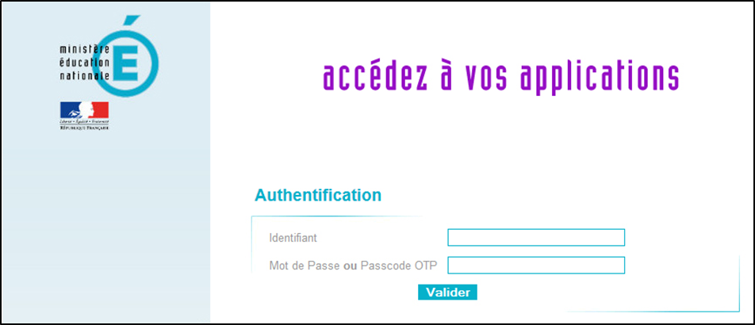

Ensuite, pour accéder à l’application ADAGE :

Choisir le domaine « **Scolarité du 1er degré** » ou « **Scolarité du 2nd degré** » et cliquer sur « **ADAGE - Application Dédiée À la Généralisation de l'EAC** » dans la rubrique « **Application dédiée aux parcours éducatifs** »

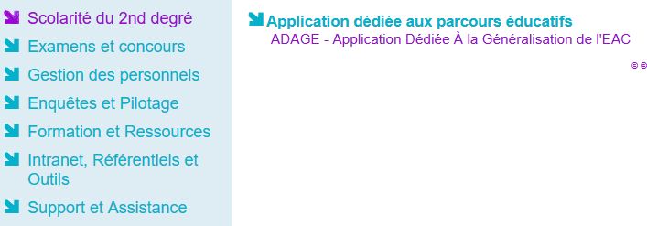

Remarque : les chefs d’établissement du second degré pourront déléguer leurs droits via l’application DelegCE. Toutefois, un nouveau profil (rédacteur de projets, cf. chapitre 6) a été créé dans cette nouvelle version de l’application. Ce profil permet de renseigner les projets sans déléguer la totalité des droits du chef d’établissement (avis sur les projets et synthèse du volet culturel).

## Identification et entrée dans l’application

Lors de sa connexion à l’application, l’utilisateur est authentifié et redirigé vers la page d’accueil.

**IDENTITE**

**PROFIL UTILISATEUR**

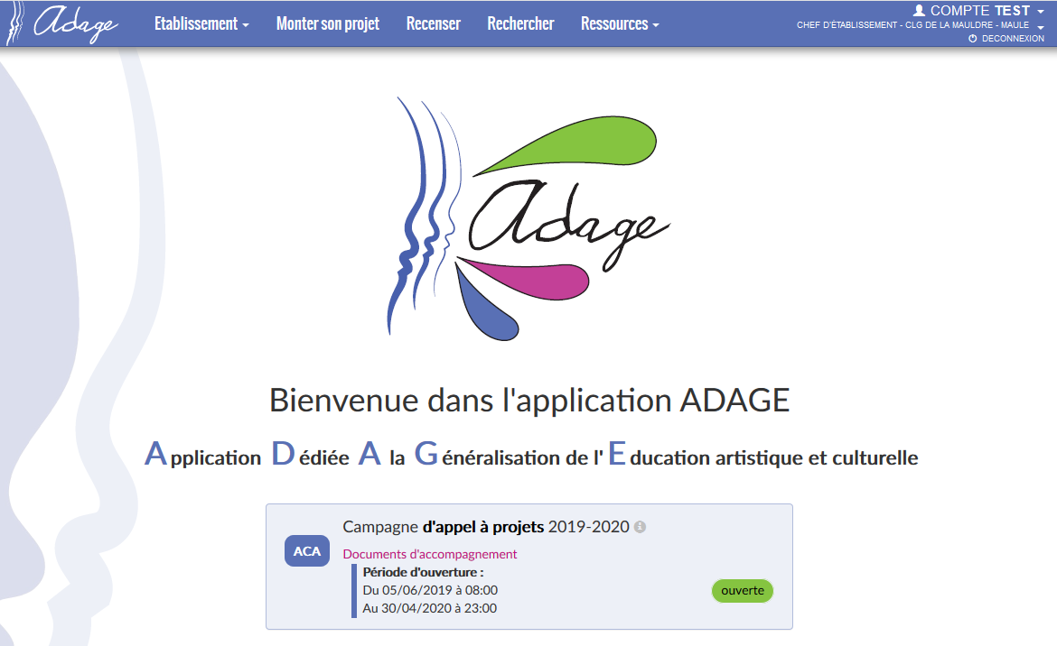

**CAMPAGNE ACTIVE**

**DECONNEXION**

**DOCUMENTS pour la campagne**

**MENU de NAVIGATION**

Les **données d’authentification** de l’utilisateur apparaissent en haut à droite. L’utilisateur peut consulter les informations concernant les **campagnes de saisie** en cours d’activité (qu’elles soient ouvertes ou fermées). Les documents liés à chaque campagne sont disponibles en cliquant sur le lien **« Documents d’accompagnement »**.

# Gestion des projets

## Interface de gestion des projets

L’utilisateur accède à cette page en cliquant sur le menu « **Monter son projet** ».



L’interface permet alors de consulter les projets d’éducation artistique et culturelle déjà saisis pour la campagne active et les précédentes, ainsi que d’en renseigner de nouveaux pour la **campagne active** pendant sa période d’ouverture.

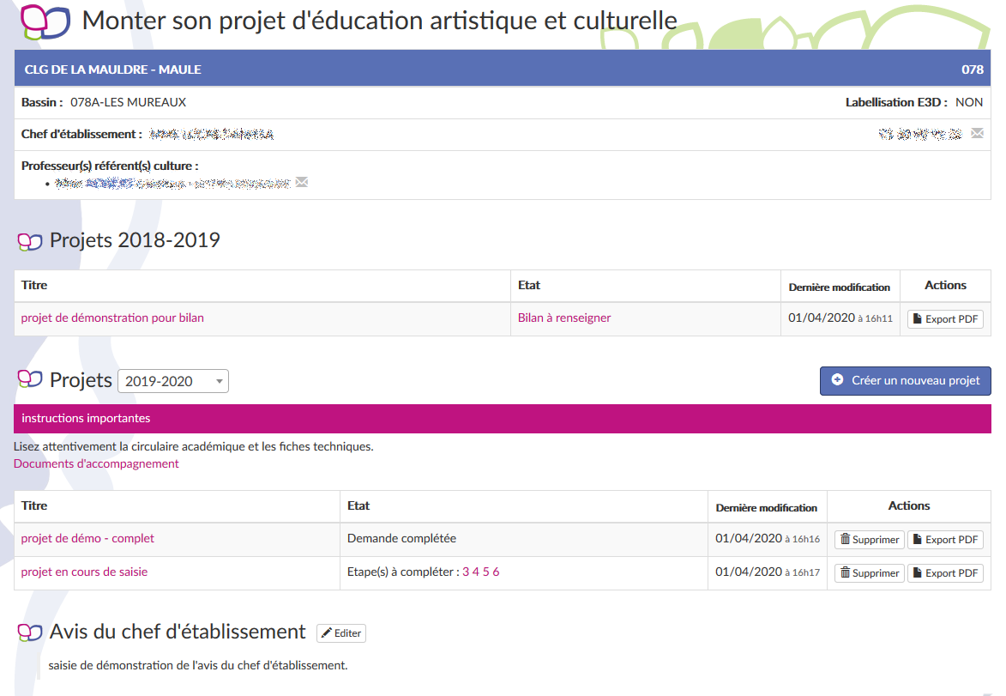

**Projets saisis pour la campagne active**

**Ajouter un projet**

**Projets précédents validés**

**Listes des années scolaires disponibles**

**Pour le 2nd degré : avis du chef d’établissement pour les projets de la campagne active**

## Création d’un projet

En cliquant sur le bouton « **Créer un nouveau projet** », l’utilisateur entre dans la saisie « pas-à-pas », chaque page représentant une rubrique du projet et devant être validée en cliquant sur le bouton « **Enregistrer** ». Les étapes peuvent être validées indépendamment les unes des autres.

Le nombre d’étapes et leur contenu sont différents entre le 1er et le 2nd degré. Pour plus de détail sur les étapes, vous pouvez vous référer aux présentations : « ADAGE-PASàPAS-SAISIE_PROJET_1erDegré » ou « ADAGE-PASàPAS-SAISIE_PROJET_2ndDegré ».

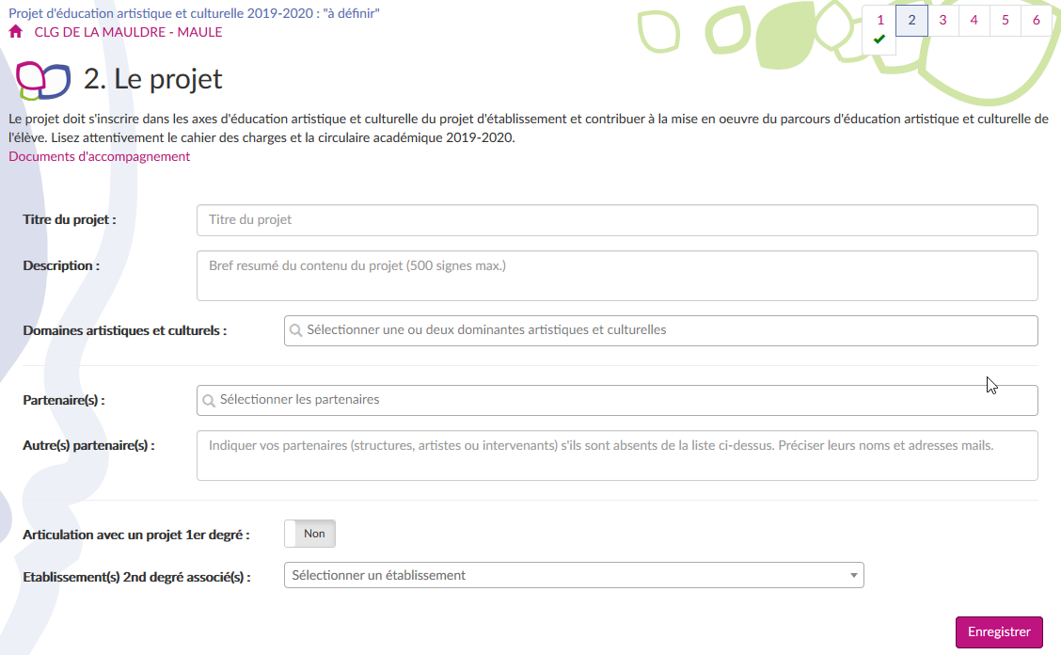

**Suivi des étapes**

**Valider l’étape en cours et passer à l’étape suivante**

### Détail du suivi des étapes

**Etape en cours**

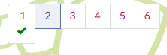

**Etape à valider**

**Etape validée**

* 5 étapes pour le 1er degré.
* 6 étapes pour le 2nd degré.

### Saisie d’un projet

L’utilisateur renseigne chaque étape. Certains champs sont **obligatoires** pour valider l’étape (les champs obligatoires non remplis à l’enregistrement seront indiqués en rouge). A la fin du pas-à-pas, l’utilisateur est redirigé vers son interface de gestion, sur laquelle le projet apparaît avec l’état « **Demande complétée** ».

Si la demande est **incomplète,** les étapes à compléter apparaissent dans la colonne « Etat », sinon l’état est « Demande complétée » :

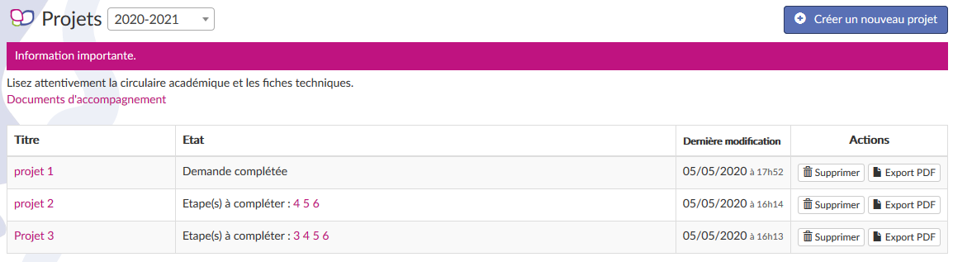

Les projets restent **modifiables** et peuvent être **supprimés** par l’établissement pendant toute la durée d’ouverture de la campagne. Une fois la campagne terminée, le **statut de l’avis de la commission** apparaît dans la colonne « Etat » :

* En attente de l’avis du GT
* Avis favorable
* Avis défavorable

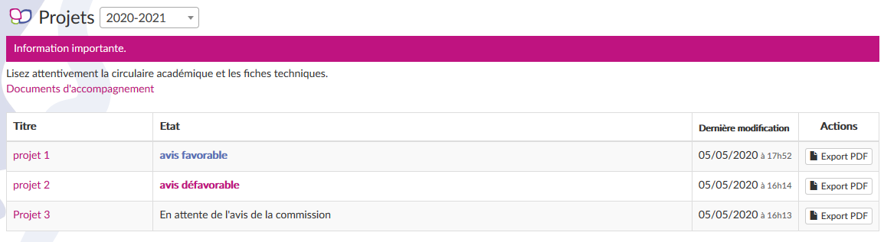

La génération d’un document **PDF** reprenant l’ensemble des données de chaque projet est possible à tout moment.

## Consultation des projets

En dehors des périodes d’ouverture de la saisie, les projets sont accessibles en lecture seule, en **cliquant sur leur titre** depuis l’interface précédemment décrite.

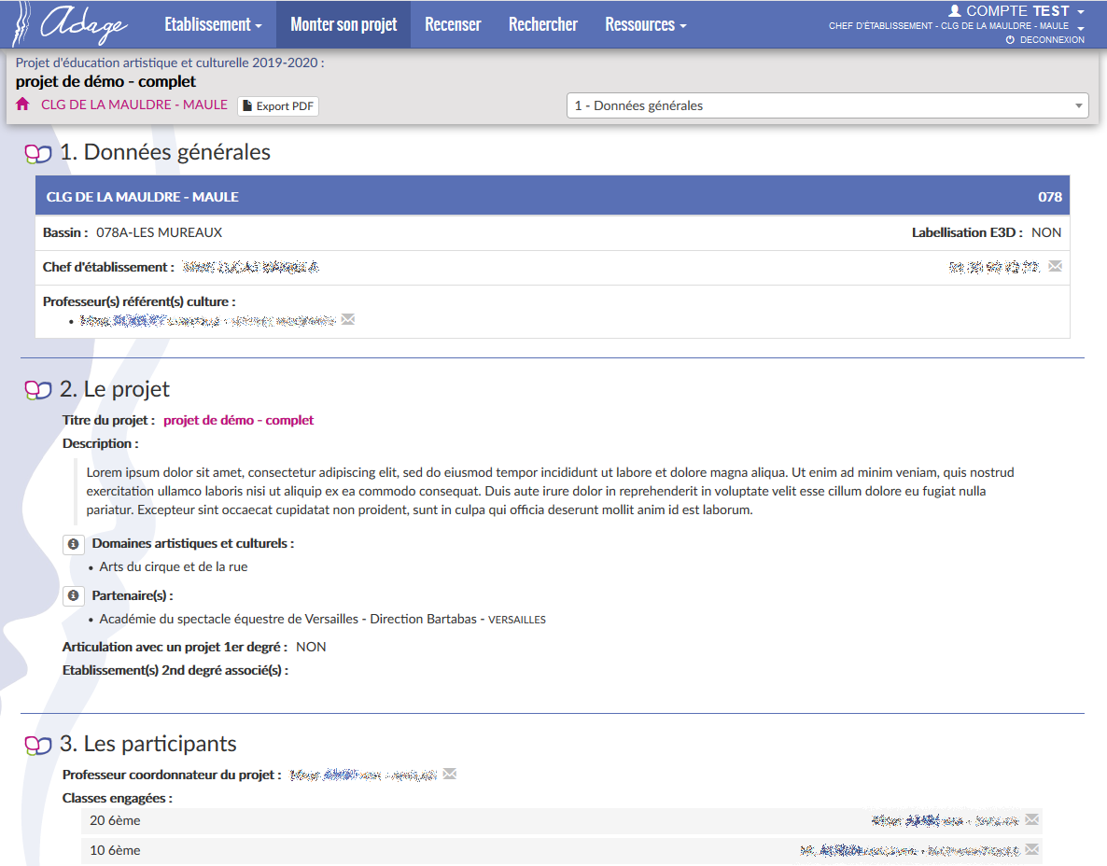

**Pour générer un fichier PDF**

**Pour accéder aux différentes parties du projet**

## Avis du groupe de travail

Suite à la publication des avis du groupe de travail, chaque établissement reçoit un courriel d’information avec, en pièces jointes, la version PDF de ses projets incluant l’avis du groupe de travail et les éventuelles ressources allouées. Ces informations sont également disponibles dans l’application ADAGE, au sein de la vue en lecture seule du projet (en cliquant sur le titre du projet).

L’avis du groupe de travail apparaît en fin de projet, après l’avis du chef d’établissement :

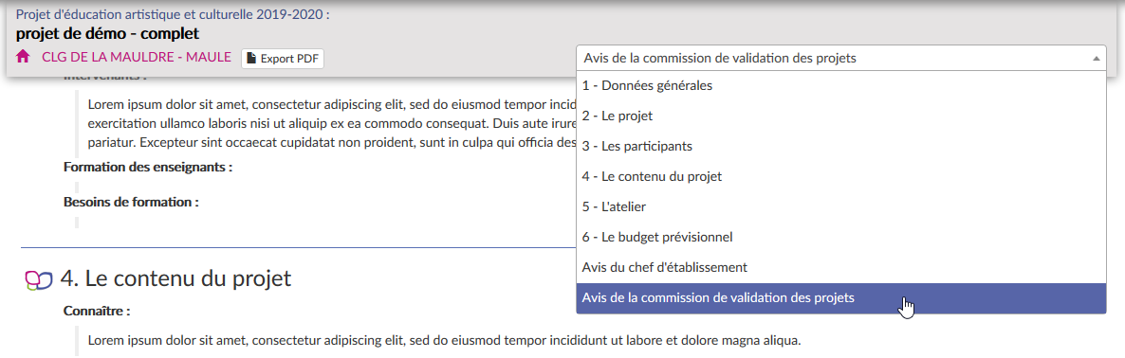

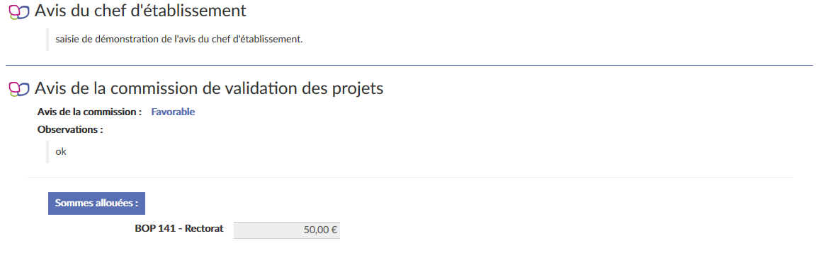

## Saisie du bilan

Pour les **projets validés**, une fois qu’ils ont été menés à leur terme, le bilan est à saisir par le chef d’établissement/directeur d’école. Cette saisie est possible tant que la campagne d’appel à projets suivante est ouverte uniquement.

Pour y accéder, cliquer sur « Monter son projet » puis sur le lien « Bilan à renseigner » dans l’écran.



La saisie du bilan est alors possible :

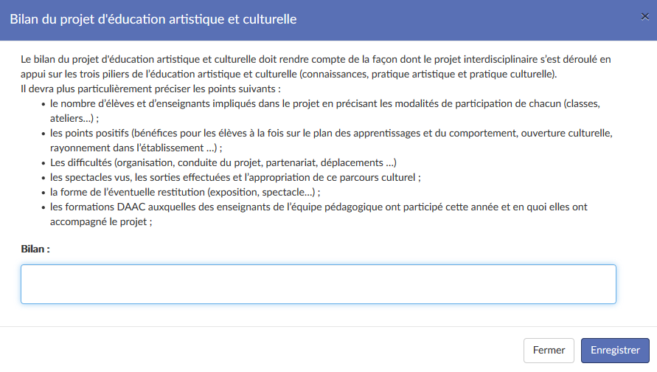

Saisir le bilan puis cliquer sur le bouton « Enregistrer » pour valider la saisie.

L’état de la saisie du bilan est mis à jour :

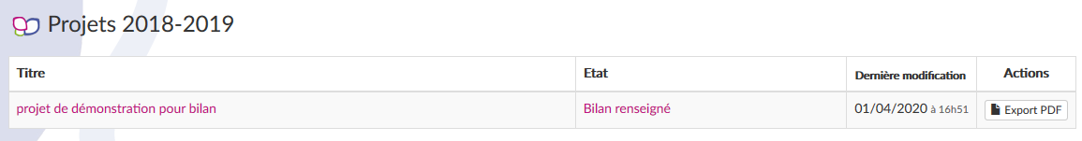

Le bilan est maintenant visible dans le projet et dans l’export PDF du projet.

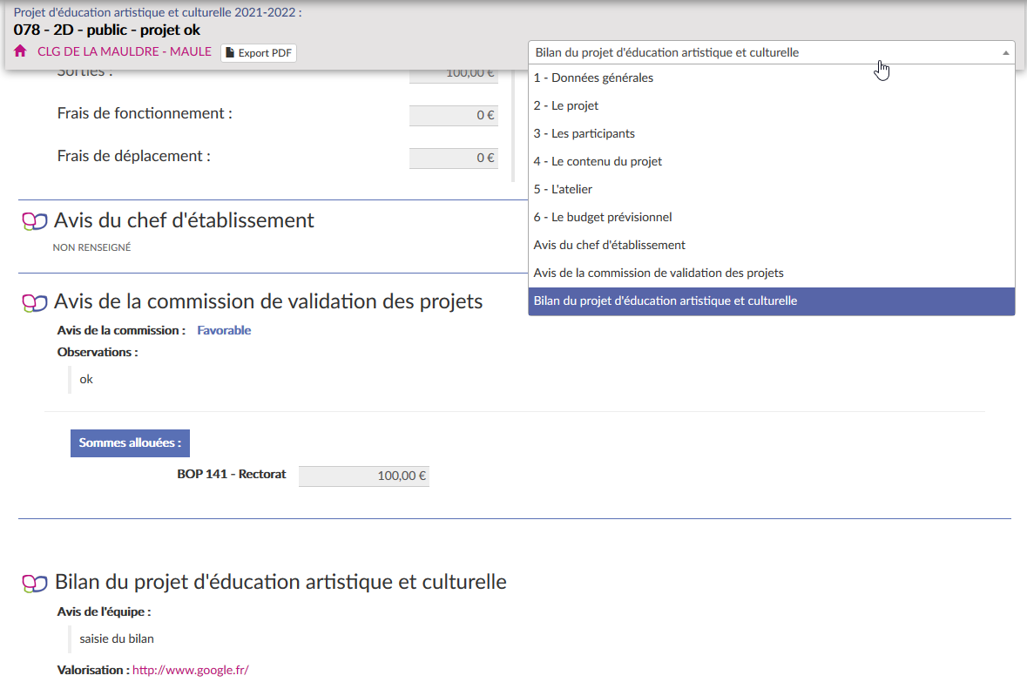

## Lien de valorisation

Le chef d’établissement/directeur d’école peut saisir un lien de valorisation (sous forme d’un lien vers une page web). Cette saisie est possible une fois le projet validé.

Se référer à la section 4.1 de ce guide pour la saisie du lien de valorisation.

# Recenser

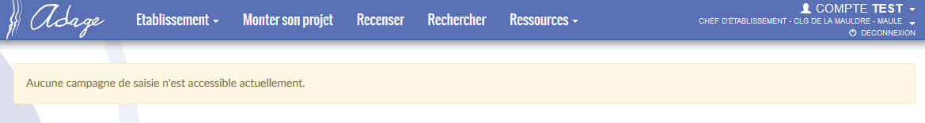

Cette fonctionnalité n’est pas disponible dans la version 2.0 d’ADAGE. Elle sera ajoutée dans une prochaine version.

# Volet culturel du projet d'établissement

Cette page est accessible en lecture à tous les utilisateurs de l’application depuis la page de recherche. Elle est la vitrine de l’établissement. Elle affiche tous les projets validés pour la campagne.

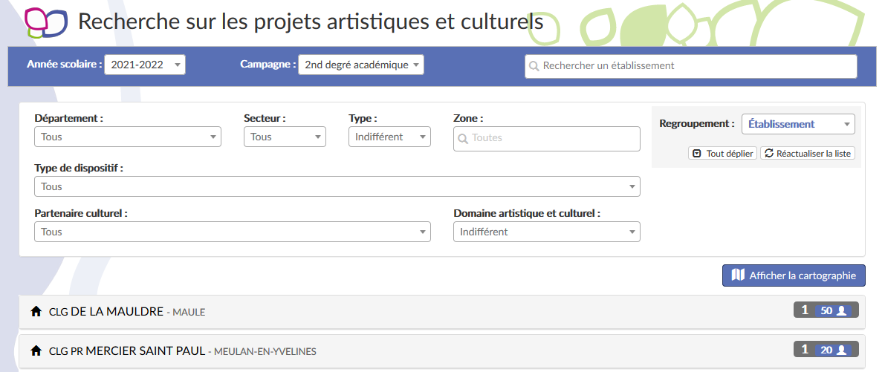

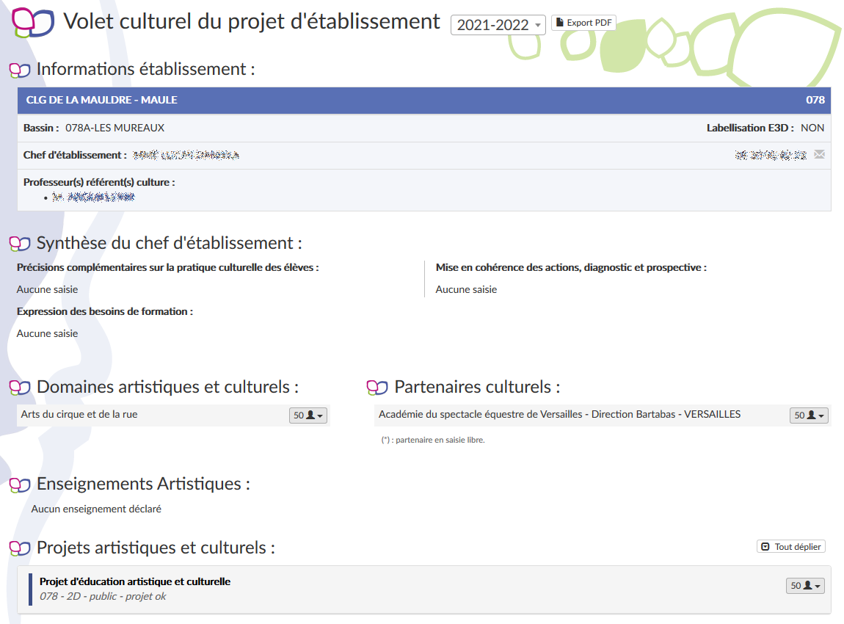

## Modifications

Les directeurs d’école et les chefs d’établissement ainsi que les administrateurs départementaux et les administrateurs académiques, chacun sur leur périmètre, ont accès à cette page en écriture pour modifier les liens de valorisation des projets validés :

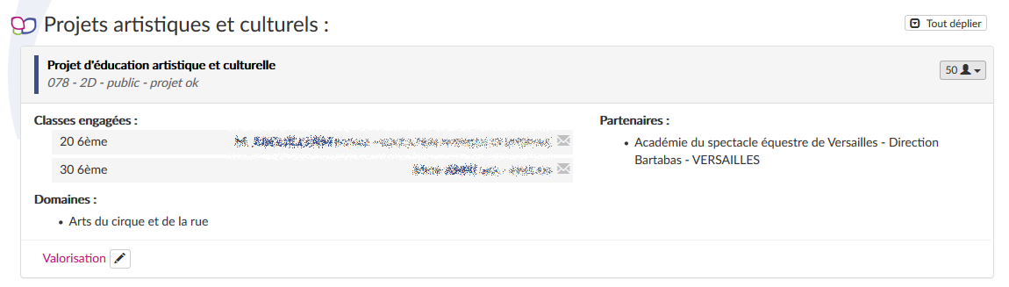

Les liens de valorisation sont modifiables même pour les campagnes inactives.

# Gestion des classes

Les projets déclarés dans ADAGE sont liés à une ou plusieurs classes. Pour cela, il faut déclarer les classes dans l’outil.

Il est possible de créer les classes pendant la saisie d’un projet mais aussi indépendamment :

* Accès lors de la saisie d’un projet

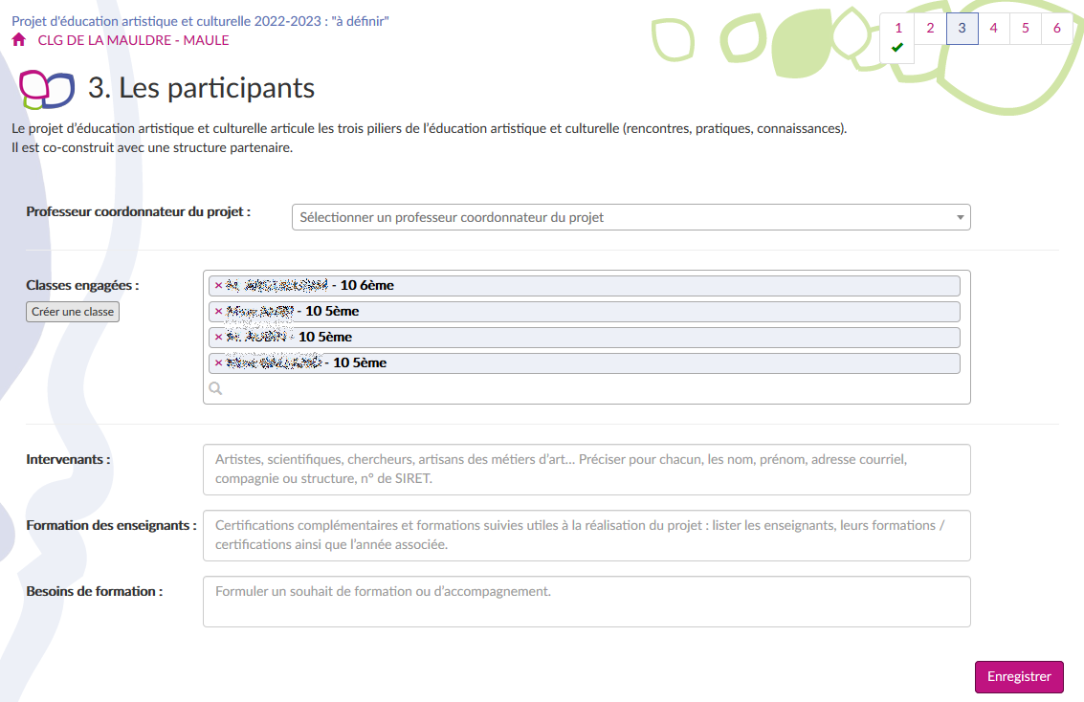

* Accès via le menu principal

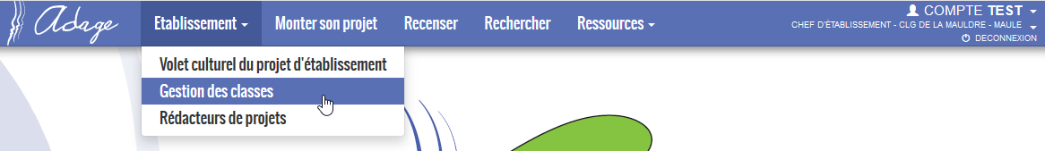

## Menu gestion des classes

Il est possible pour l’année scolaire en cours d’ajouter, modifier ou supprimer des classes.

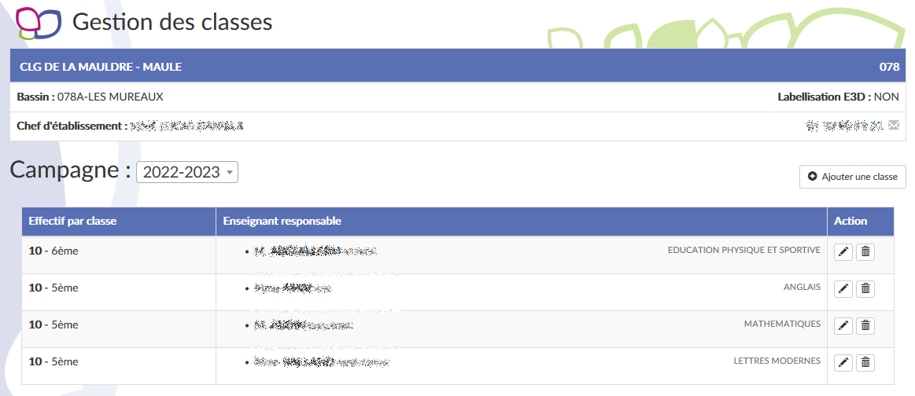

**Supprimer une classe**

**Modifier une classe**

**Ajouter une classe**

Seules les classes non encore liées à un projet peuvent être supprimées.

Pour les années scolaires précédentes, l’affichage des classes est en consultation uniquement.

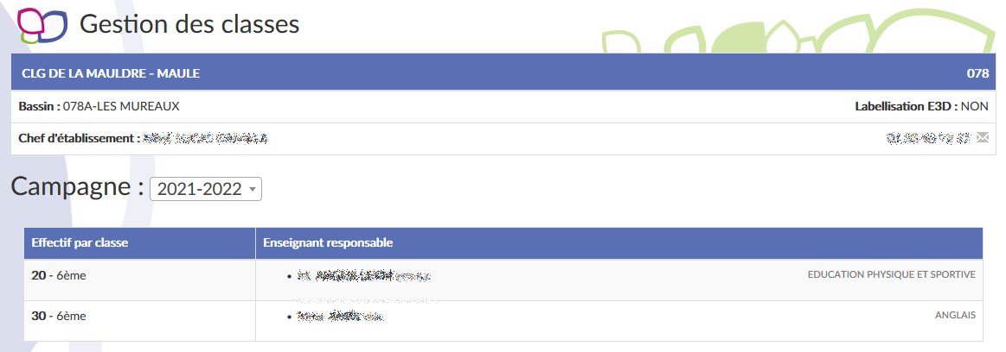

## Ajouter une classe

Pour ajouter une classe dans l’outil, cliquer sur le bouton « Ajouter une classe » puis renseigner :

* le ou les niveaux de la classe
* le nombre d’élèves
* le ou les enseignants responsables

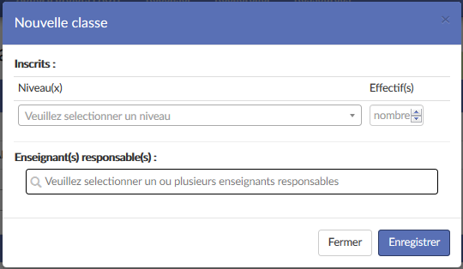

Une fois les champs saisis et l’enregistrement fait, la classe est accessible pour la saisie des projets.

# Rédacteurs de projets

Les directeurs d’école et les chefs d’établissement ont accès à la gestion des rédacteurs de projets pour créer des utilisateurs et leur donner le profil « rédacteur de projet ».

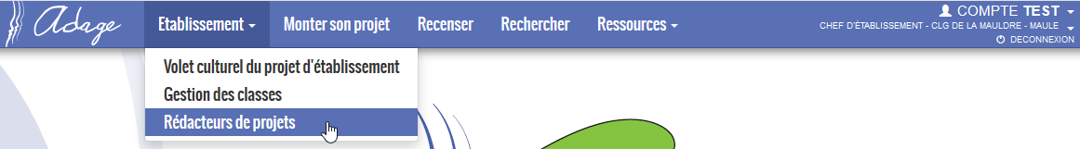

Les rédacteurs de projets ont quasiment les mêmes droits que les directeurs d’école et les chefs d’établissement, ils peuvent :

* gérer les demandes de projets
* gérer les classes

pour leur établissement.

Mais ils n’ont pas la possibilité de créer d’autres utilisateurs ni, pour le 2nd degré, de saisir/modifier « l’avis du chef d’établissement ».

## Ajout d’un rédacteur

Cliquer sur le bouton « Ajouter un rédacteur » :

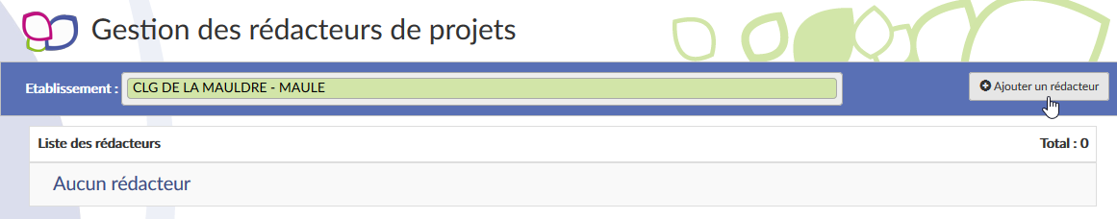

Sélectionner l’enseignant à qui donner le profil rédacteur dans la liste déroulante et cliquer sur le bouton « Enregistrer ».

L’enseignant a maintenant le profil « rédacteur de projet ». Il peut désormais saisir des projets pour l’établissement/école.

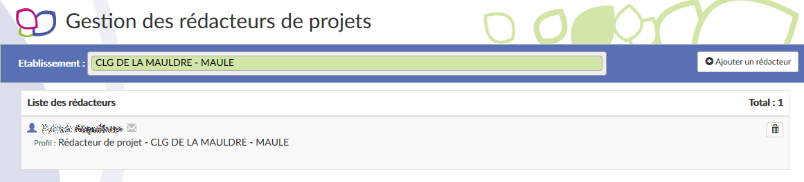

## Suppression d’un rédacteur

En cliquant sur l’icône , le chef d’établissement/directeur d’école **supprime un compte** utlisateur et donc clôt l’accès de ce dernier à l’application via le profil réadacteur.

# Rechercher

## Interface

La page de recherche permet de trouver les établissements/écoles ayant des projets validés pour la campagne considérée.

Par défaut, la recherche est positionnée sur :

* l’année scolaire en cours
* le 2nd degré
* un regroupement par établissement

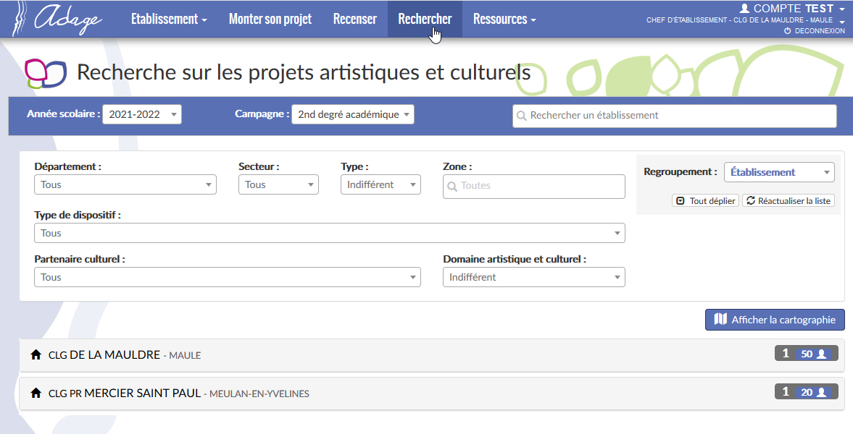

**Liste des résultats**

**Critères de recherche**

Les données présentes ici sont des données de démonstration.

Il est possible de modifier chaque critère de la recherche pour affiner les résultats ou bien de chercher un établissement ou même un partenaire directement en saisissant son nom (au moins 2 caractères) dans la barre de recherche ad hoc.

Après chaque modification d’un champ, la liste des résultats est automatiquement mise à jour.

Pour retirer une valeur sélectionnée dans une liste déroulante, il suffit de cliquer sur la croix à droite du champ.

Remarque : en cliquant sur l’icône , vous arriverez sur le volet culturel du projet d’école ou d'établissement.

### Regroupement

L’option de regroupement permet de modifier l’affichage des résultats.

Vue « bassin » (de la même recherche que ci-dessus) :

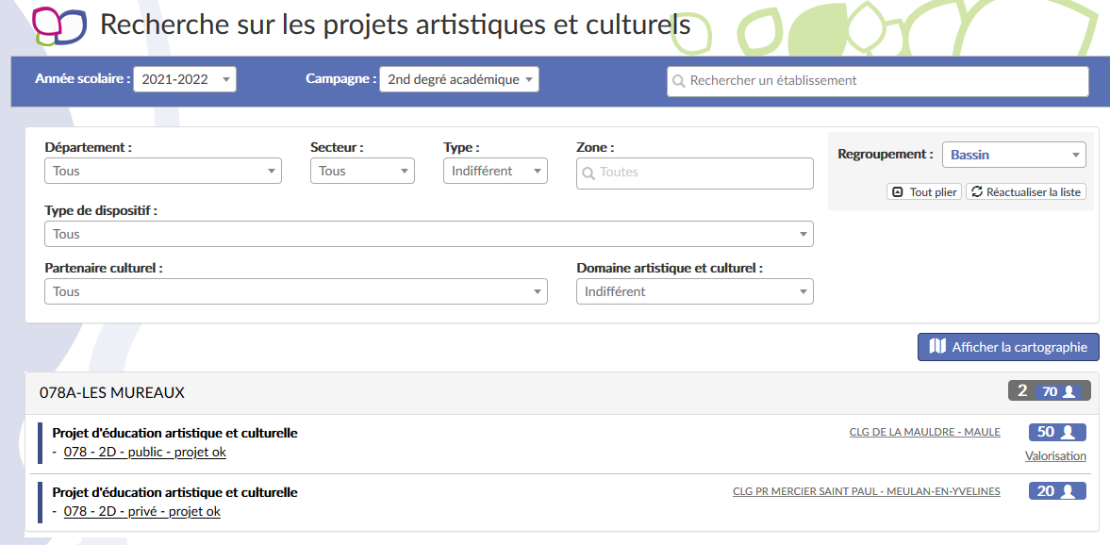

Vue « sans regroupement » (de la même recherche que ci-dessus) :

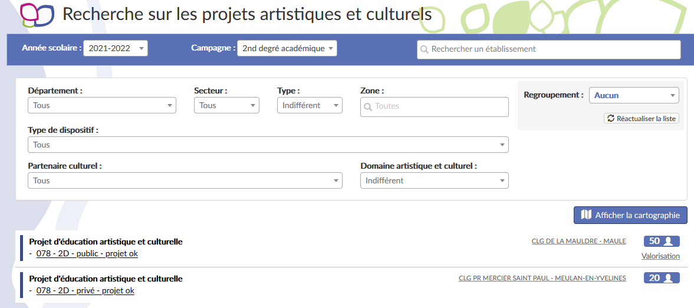

## Cartographie

Sous les champs de recherche, il y a le bouton « **Afficher la cartographie** ». Un clic sur ce bouton, affiche une carte entre la zone de critères et la liste de résultat :

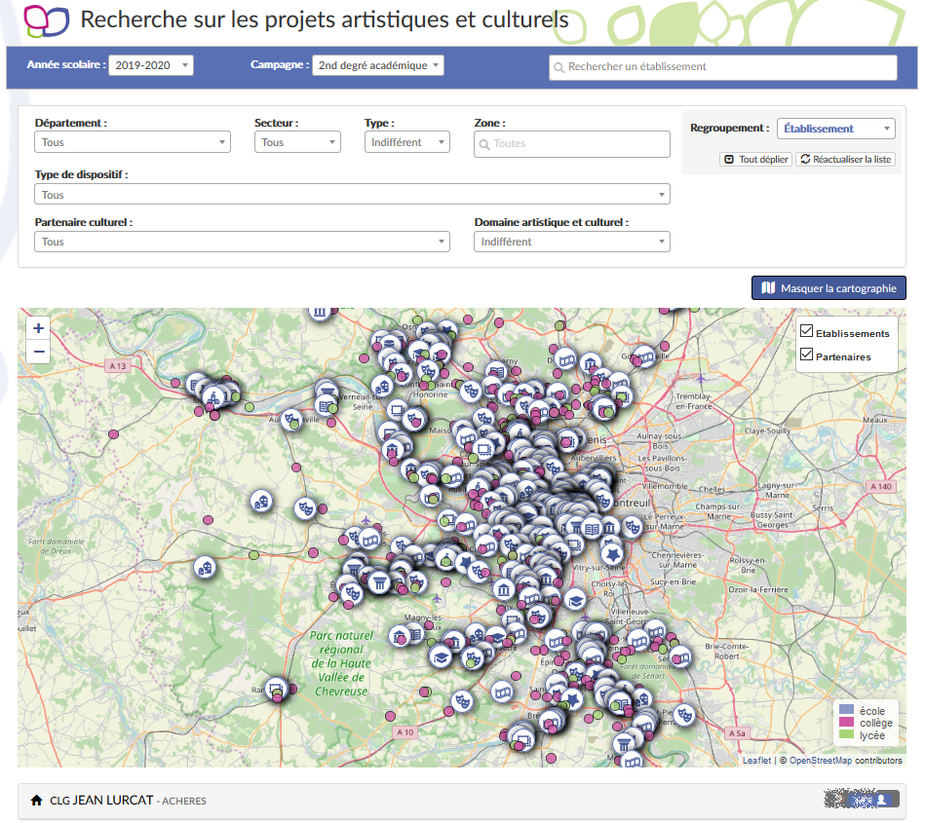

Cette vue montre les résultats de la recherche sur une carte. Il est possible de zoomer et dézoomer pour cibler une zone ou une autre. Cet vue permet notamment de voir ce qui se fait à proximité de soi par exemple.

Un clic sur un partenaire (grand rond blanc avec une icône) permet d’afficher ses informations :

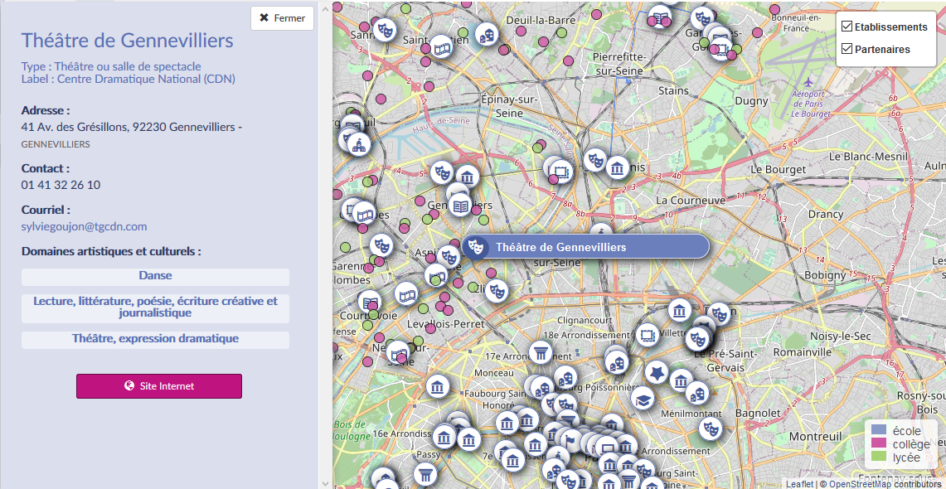

Un clic sur un établissement (petit rond de couleur) affiche son nom et les d’actions résultant de la recherche :

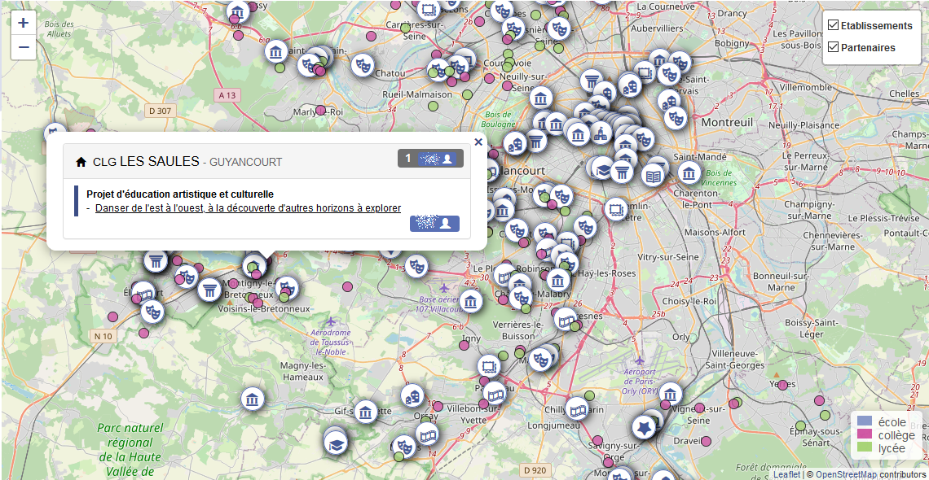

# Ressources

Le menu Ressources est accessibles à tous. Il permet de trouver :

* des partenaires via le module de recherche
* les documents de référence fournis pour chaque campagne
* la rubrique Aide

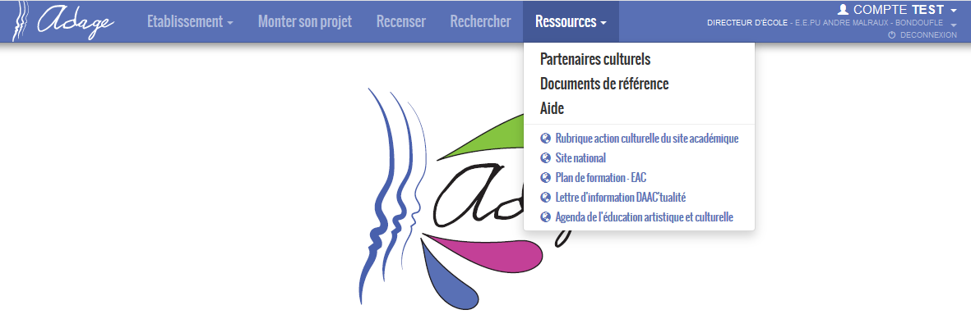

Des liens vers des sites traitant des activités artistiques et culturelles peuvent aussi être mis à disposition.

## Partenaires culturels

Cette section permet de chercher suivant plusieurs critères les partenaires culturels et d’afficher les résultats sur une carte.

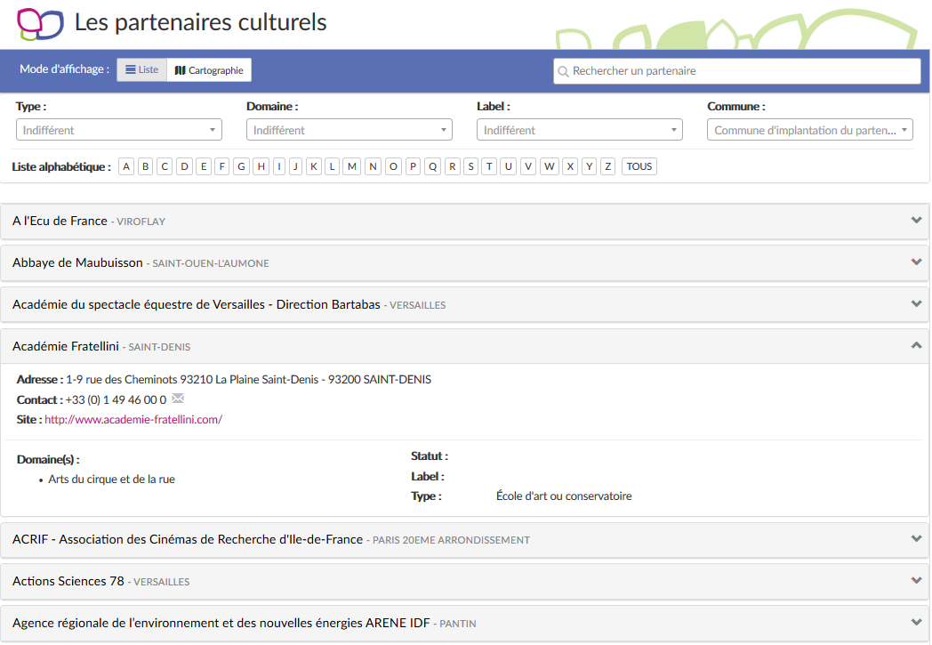

**ZONE DE RESULTATS**

**CRITERES DE RECHERCHE**

Cliquer sur le bouton « Cartographie » permet de basculer l’affichage des résultats sur une carte :

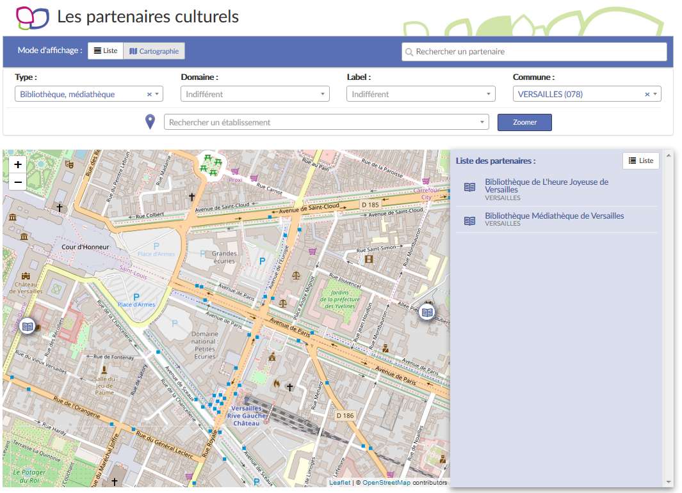

## Document de référence

Cette section permet de retrouver les documents de référence liés aux campagnes par année scolaire et degré.

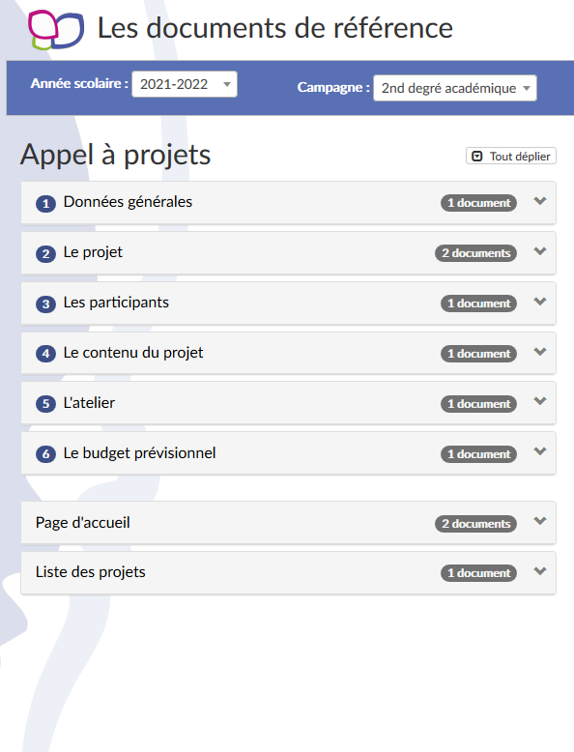

## Aide

Le menu « AIDE » donne accès au téléchargement des différents **guides**, ainsi qu’aux **services d’assistance** via le portail internet ou le numéro de téléphone.

